«Вы хотите покончить с собой?
Тогда мы вам не поможем.
Но, за любую другую работу мы возьмемся с радостью!
P.S. А еще мы выгуливаем собак».
Р.Хайнлайн, американский писатель – фантаст

Наше предположение о том, что в Украине есть люди, которые не просто хотят принять участие в соревнованиях по спортивному ориентированию за пределами нашей страны, но и сделать это максимально комфортно, полностью оправдались.
Две группы, которые мы сформировали для путешествия в феврале будущего года в Португалию и марте на Кипр, вдохновили нас на организацию еще одного тура.

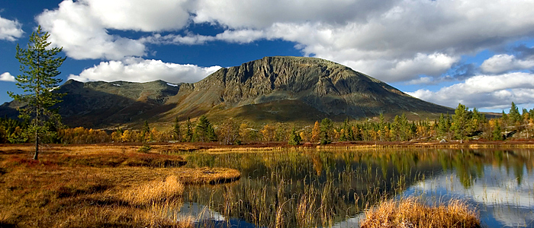

Все без исключения ориентировщики мечтают хотя бы раз побывать и выйти на дистанцию в Мекке этого вида спорта – Швеции. И впрямь, там действительно здорово!
Правда, Швеция стана для туристов дорогая, на себе многократно испытал. Дорого все – транспорт, гостиницы, еда. Да и участие в соревнованиях удовольствие не из дешевых – в престижной многодневке “O-Ringen” только стартовый взнос, даже с максимальной скидкой – 150 евро, на чемпионате мира среди ветеранов не меньше.

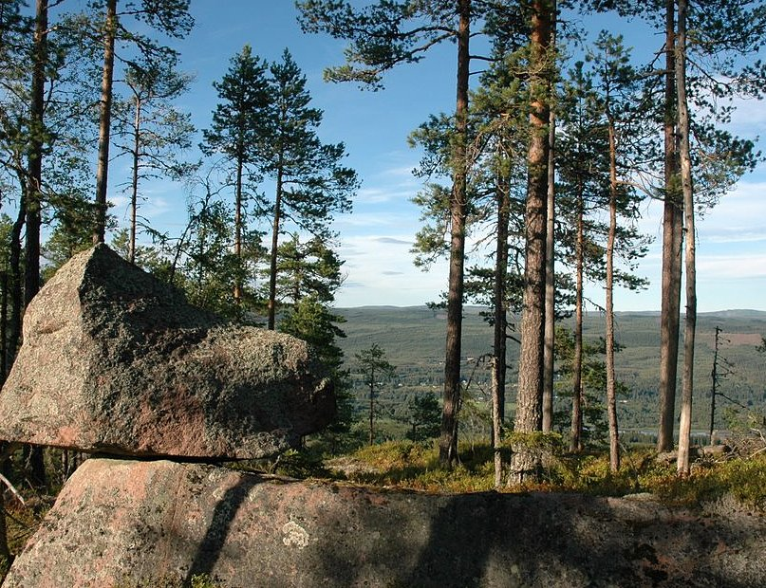
То, что предлагаем мы значительно доступнее! При этом оценить все прелести шведской местности вы вполне успеете за три беговых дня соревнований - длинная и две средних дистанции (количество участников более 1.5 тысяч человек). Кстати, пройдут соревнования в том же месте где будет проводиться знаменитая “O-Ringen” в 2016 году.

Ориентировочная стоимость тура – 440 евро. (группа 7-8 человек)
В пакет услуг входит авиаперелет, трансфер, размещение в гостинице в 2-3-х местных номерах, оплата стартового взноса, однодневное пребывание в Стокгольме.
Вылет из Киева 24.06.2015, возвращение в Киев 30.06.2015.
Стоимость поездки зависит от сроков приобретения авиабилетов. Желающие купить тур по указанной цене должны до 30 декабря внести залог в размере 200 евро, указать свое имя и фамилию (так, как в заграничном паспорте) и номер этого документа.

Наш лозунг - «…за любую работу мы возьмемся с радостью». Поэтому мы берем на себя все заботы связанные с получением приглашения, оформлением визы, оплатой стартового взноса, проживания и арендой транспорта

Возникли вопросы?
Пишите - valerii.glushchenko@gmail.com
Звоните - 0637415631

